Nowa praca Krzysztofa Wodiczki w Izbie Pamięci przy Cmentarzu Powstańców Warszawy. Artysta oddaje głos świadkom Powstania
Izba Pamięci przy Cmentarzu Powstańców Warszawy, oddział Muzeum Warszawy
2 października 2023
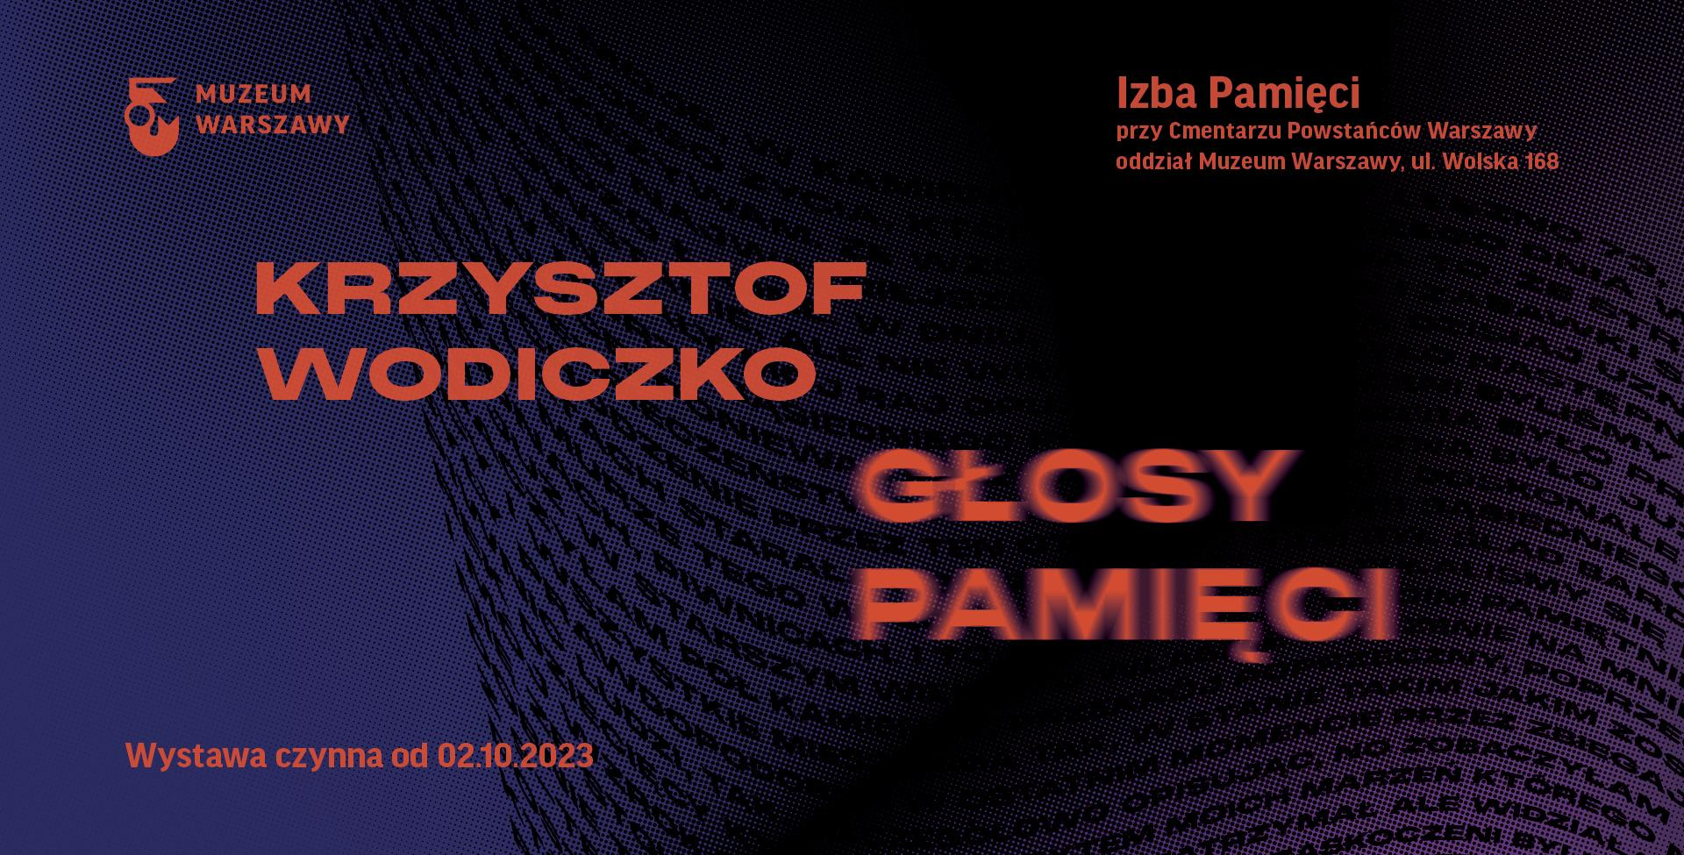proj. Joanna Bębenek

2 października w Izbie Pamięci przy Cmentarzu Powstańców Warszawy zostanie otwarta nowa wystawa stała – projekt Krzysztofa Wodiczki, jednego z najbardziej uznanych na świecie polskich artystów. Audiowizualna instalacja Głosy pamięci upamiętnia ofiary Powstania Warszawskiego oraz opowiada o tragicznych losach ludności cywilnej Warszawy 1944 roku.
Krzysztof Wodiczko to jeden z najważniejszych współczesnych artystów wizualnych. Urodził się w Warszawie, jest wykładowcą warszawskiej ASP, MIT i Harvard Graduate School of Design w Bostonie, autorem projekcji multimedialnych, instalacji w przestrzeni publicznej oraz tekstów teoretycznych. Najnowsza realizacja Wodiczki – instalacja wizualno-dźwiękowa Głosy pamięci opowie o tragicznych losach ludności cywilnej Warszawy, jej odwadze, cierpieniu i pomocy udzielanej żołnierzom Powstania. To poruszający przekaz na temat ofiary poniesionej przez mieszkańców miasta wysiedlanych z domów i mordowanych w masowych egzekucjach. Praca stworzona specjalnie na wystawę stałą w Izbie Pamięci wpisuje się w twórczość Krzysztofa Wodiczki, który od lat postuluje „odwojnienie kultury” i angażuje się w działania antywojenne.
Instalacja Głosy pamięci stanie się centralnym punktem pawilonu Izby Pamięci. Przestrzeń sali wystawowej wypełniona zostanie relacjami świadków nazistowskich zbrodni oraz ich bliskich. O doświadczeniu wojny opowiedzą zarówno cywile, żołnierze, jak i młodsze pokolenia, które do dziś noszą piętno tamtych wydarzeń. Wśród nich znaleźli się m.in. Wanda Traczyk-Stawska i Tadeusz Rolke. Tematem projekcji są osobiste relacje osób dotkniętych traumą Powstania Warszawskiego. Zestawione ze sobą opowieści tworzą wielowymiarowy i nieoczywisty obraz Warszawy 1944 roku. Zarejestrowanym relacjom świadków towarzyszyć będą obrazy płomieni poruszanych dźwiękiem ludzkiego głosu.
Otwarcie nowej wystawy stałej przypada na 2 października, Dzień Pamięci o Cywilnej Ludności Powstańczej Warszawy. – Rolą Izby Pamięci jest zwrócenie uwagi na historię tych, których w narracji o Powstaniu Warszawskim często się pomija – zwykłych ludzi. Dlatego Dzień Pamięci o Cywilnej Ludności Powstańczej Warszawy to dla nas i dla historii miasta data wyjątkowo ważna. Chcemy aby tegoroczne otwarcie wystawy stałej zapoczątkowało cykliczne obchody tego dnia w Izbie Pamięci – mówi Karolina Ziębińska-Lewandowska, dyrektorka Muzeum Warszawy. W dniu otwarcia wystawy o 17.00 odbędzie koncert fortepianowy Bartka Wąsika, będący zwieńczeniem cyklu Czytanie Powstania. O 18.00 rozpocznie się wernisaż.
Izba Pamięci przy Cmentarzu Powstańców Warszawy to symboliczne miejsce poświęcone ofiarom Powstania Warszawskiego 1944 roku. W dwóch pawilonach i na Murze Pamięci upamiętnione zostały dziesiątki tysięcy mieszkanek i mieszkańców stolicy. Izba Pamięci ma przywracać pamięć o zmarłych warszawiankach i warszawiakach, być miejscem refleksji o konsekwencjach przemocy, radykalizmów i konfliktów zbrojnych.
Krzysztof Wodiczko – artysta wizualny, wykładowca Harvard Graduate School of Design i teoretyk sztuki. Laureat prestiżowych nagród, m.in. Hiroshima Art Prize (1998), The György Kepes Fellowship Prize (2004) i Nagrody im. Katarzyny Kobro (2006) oraz medalu Gloria Artis (2009) przyznawanego przez Ministra Kultury i Dziedzictwa Narodowego RP.
Pracę Głosy pamięci zrealizowano we współpracy z Fundacją Profile i Ambasadą Niemiec. Wystawa finansowana przez Miasto Stołeczne Warszawa oraz Ministerstwo Spraw Zagranicznych Republiki Federalnej Niemiec. Projekt został objęty patronatem honorowym Prezydenta m.st. Warszawy.
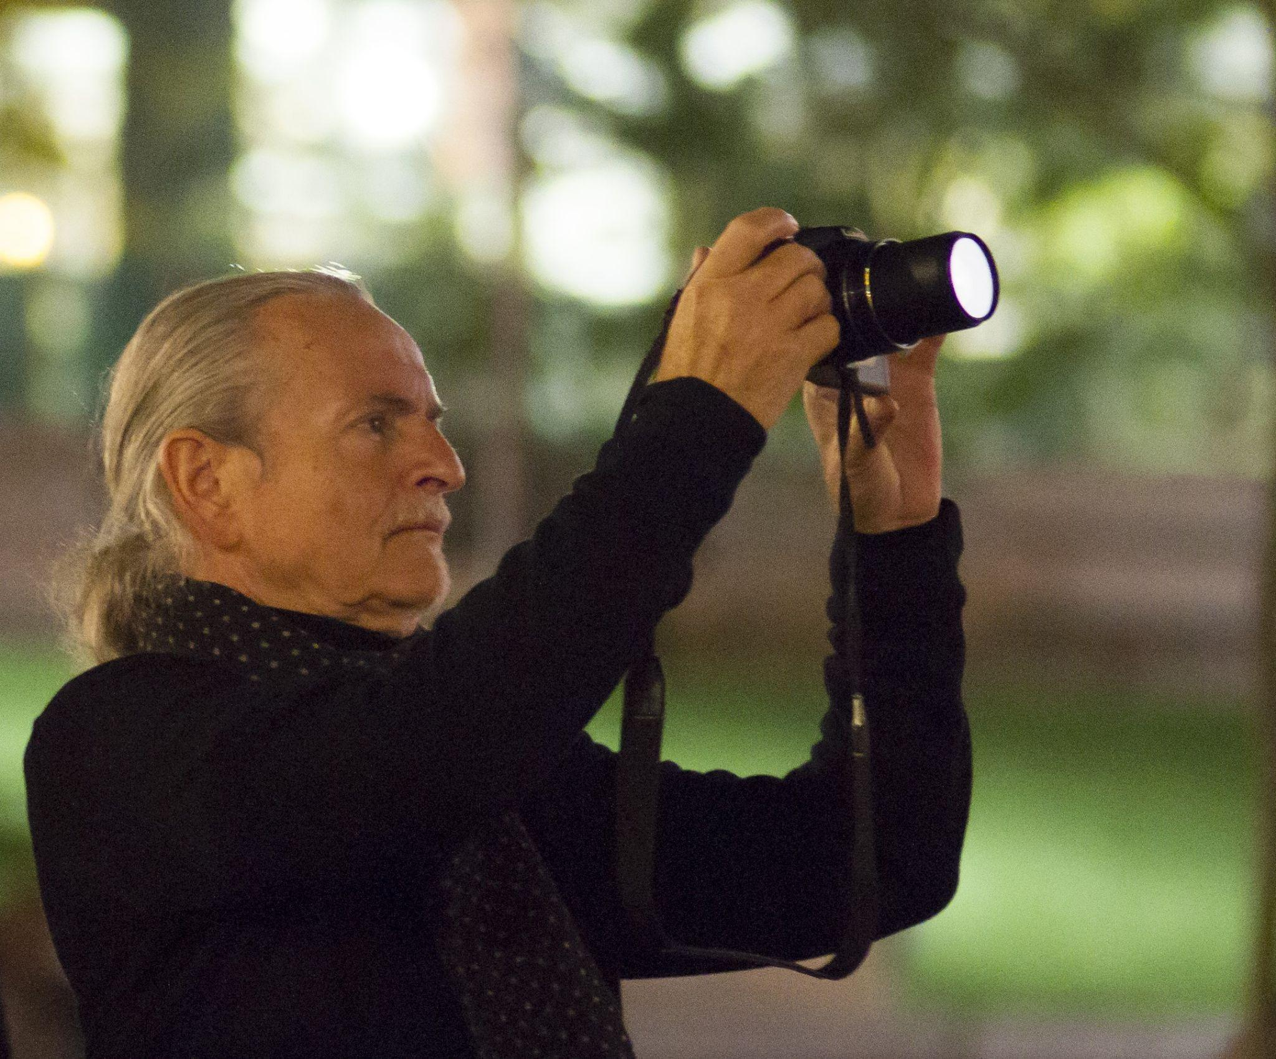
Krzysztof Wodiczko, Montreal, Quebec, Place des Arts, Kanada, 2014 (podczas projekcji Homeless Projection)

Krzysztof Wodiczko, Głosy pamięci
Instalacja multimedialna jest wyrazem sprzeciwu wobec wszelkich konfliktów zbrojnych. Jej inspiracją i tworzywem były relacje przeżyć wojennych związanych z Powstaniem Warszawskim.
koncepcja, scenariusz i reżyseria: Krzysztof Wodiczko
pomysłodawca projektu: Jarosław Trybuś
producent: Muzeum Warszawy
produkcja: Fundacja Profile
producent wykonawczy: Bożena Czubak
opracowanie interfejsu: Jerzy Stypułkowski
operator obrazu i kamery: Marcin Hiller
postprodukcja dźwięku: Grzegorz Kucharski
montaż: Łukasz Gregorek
realizacja: Eidotech Polska
koordynacja projektu: Olga Baron i Marta Galewska


Więcej informacji: https://izbapamieci.muzeumwarszawy.pl/

Kontakt dla mediów:
Julia Golachowska
Dział Promocji i Marketingu
Muzeum Warszawy
tel. +48 22 277 43 94
julia.golachowska@muzeumwarszawy.pl

